Формирование нанокристаллов Si в светоизлучающих многослойных нанопериодических структурах по данным синхротронного метода XANES
Коюда Дмитрий Анатольевич
Аспирант
Воронежский государственный университет, физический факультет, Воронеж, Россия
E–mail: koyuda@phys.vsu.ru
В работе представлены результаты диагностики синхротронным методом спектроскопии ближней тонкой структуры края рентгеновского поглощения (XANES - X-ray absorption near edge structure) трёх серий многослойных нанопериодических структур (МНС) с различным типом промежуточных диэлектрических слоев: SiO_{x}/SiO₂, SiO_{x}/Al₂O₃, SiO_{x}/ZrO₂. В силу реакции диспропорционирования (2SiO_{x} → xSiO₂ + (2-x)Si) при высокотемпературном отжиге высока вероятность образования массивов нанокристаллов и/или кластеров кремния. Поэтому формирование данных структур перспективно с целью создания оптоэлектронных устройств в рамках кремниевых технологий. Актуальными вопросами являются определение наиболее оптимальных режимов технологии, типов нанослоев составляющих МНС с точки зрения формирования нанокристаллов кремния (nc-Si) ограниченного размера.
В данной работе толщина каждого нанослоя составляющего МНС варьировалась в пределах от 2 до 8 нм, а их общее количество для каждой серии МНС – от 43 до 56. С целью получения ограниченных по размеру наночастиц кремния все структуры были отожжены при температурах до 1100 ºС.
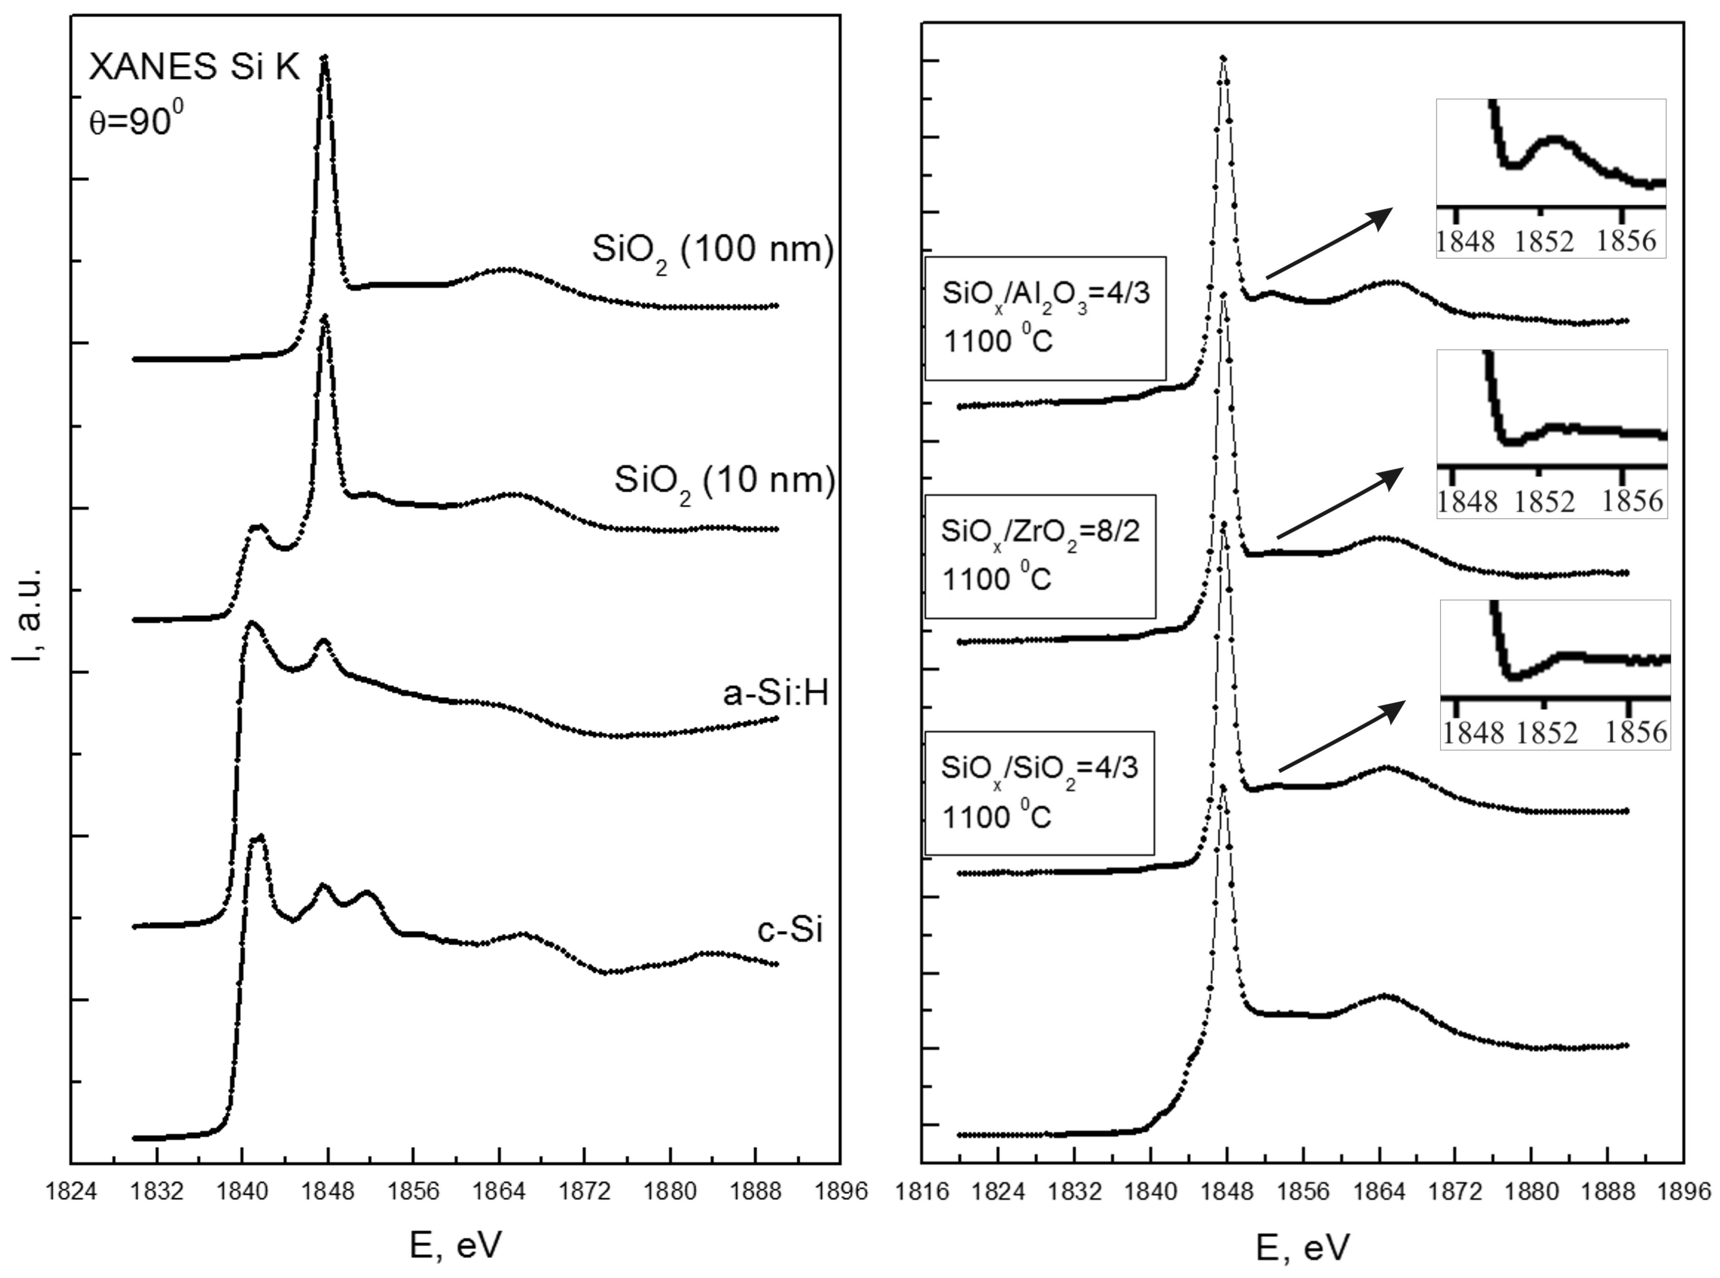

Рис. 1. Si K спектры XANES: a) эталонных образцов c-Si, a-Si:H, термических пленок SiO₂; b) МНС SiO_{x}/SiO₂, SiO_{x}/Al₂O₃ и SiO_{x}/ZrO₂ с заданным соотношением толщин слоев для исходных образцов (идентичны для всех типов МНС) и отожжённых при 1100 ºС.

Все исследуемые МНС были осаждены на подложки из кремния методом поочередного вакуумного испарения соответствующих исходных материалов из двух независимых источников. Во всех случаях первым на подложку наносился слой субоксида кремния, затем слой диэлектрика (Al₂O₃, ZrO₂ или SiO₂), следующим – a-SiO_{x} и т.д., верхним был слой диэлектрика.
Использование методов, чувствительных как к поверхности, так и к локальному окружению атомов заданного сорта актуально для диагностики подобного рода объектов. Одним из таких методов является синхротронный метод XANES. Экспериментальные спектры были зарегистрированы в центре синхротронного излучения SRC Университета Висконсин - Мэдисон, США. Вакуум в экспериментальной камере спектрометра составлял ~ 10⁻⁸ Торр, аппаратурное уширение ~ 1 эВ. Спектры XANES регистрировались методом измерения тока с образца.
В зависимости от остовного уровня изучаемого материала возбуждаемого падающими фотонами синхротронного излучения представляется возможным получать информацию о составе и структуре как приповерхностных, так и более глубоких слоев. Так, использование метода XANES позволило провести исследование на различных глубинах информативного слоя для всех серий МНС и установить следующее. По данным Si L_{2,3} спектров XANES (в исследуемом слое толщиной ~ 5 нм) при отжиге в 1100 ºС, для всех структур наблюдается формирование нанокластеров кремния. Кроме того, температурный отжиг приводит к определенным изменениям в слоях SiO_{x}, которые связаны с частичным доокислением субоксида SiO_{x} до диоксида SiO₂ подтверждая ход реакции диспропорционирования. Анализ же Si K спектров XANES исследуемых МНС при глубине информативного слоя ~70 нм (Рис.1b) и их сопоставление со спектрами эталонных образцов (Рис.1а) позволили заключить, что во всех структурах при температуре отжига в 1100 ºС происходит формирование нанокристаллов кремния. Тот факт, что формирование нанокристаллов кремния по Si L_{2,3}-краям поглощения при отжиге МНС нами не наблюдалось, объясняется малой глубиной анализа спектров L_{2,3} кремния (~ 5 нм) и наличием верхнего слоя диэлектрика (Al₂O₃, ZrO₂ или SiO₂) на поверхности структур. Температурная обработка МНС приводит и к проявлению интенсивной размерно-зависимой фотолюминесценции в области энергии излучения ~ 1.4 – 1.52 эВ. Дополнительные исследования, проведенные методом XANES, позволили обнаружить образование алюмосиликата в структурах SiO_{x}/Al₂O₃ и, возможно, соединения циркония в структурах SiO_{x}/ZrO₂, что требует дополнительного изучения. А сопоставление Si K спектров XANES всех отожжённых структур (Рис.1b) показало, что наибольшая эффективность формирования nc-Si наблюдалась в структурах SiO_{x}/Al₂O₃. Это может объясняться возможным химическим взаимодействием на границах между нанослоями двух других типов МНС при температурном отжиге, что приводит к уменьшению средних размеров nc-Si. В то же время спектры исходных неотожженных МНС имели схожие по структуре и энергетическому положению спектральные особенности (Рис.1b, нижний спектр).
Работа выполнена при поддержке Минобрнауки России в рамках государственного задания ВУЗам в сфере научной деятельности на 2014-2016 годы, проекты № 1606 и 757. Работа частично поддержана грантом РФФИ проект 14-02-00119а. Автор работы выражает благодарность своему научному руководителю Турищеву Сергею Юрьевичу за помощь в проведении эксперимента и интерпретации полученных результатов.

